Mens I venter på resultaterne, kan I løse følgende opgaver:

- Forklar diffusion.
- Forklar osmose.
- Hvorfor kan man dræbe ukrudt ved at udstrø vejsalt?
- Hvorfor er saltning og syltning gode konserveringsmetoder?
- En fysiologisk eller isotonisk saltopløsning er en saltopløsning, som svarer til cytoplasmakoncentrationen.
  - Hvorfor bruger man helst isotonisk saltopløsning til øjenskylning og kontaktlinser?
  - Hvorfor kan man få ondt i øjnene, når man bader i saltvand?

Og lave dette lille forsøg med diffusion:

Anbring en sukkerknald i et glas med meget varmt vand og en sukkerknald i et glas med køleskabskoldt vand. Undlad at røre rundt. Iagttag hvad der sker med de to stykker sukker og noter den tid, det tager, før de opløses. Prøv herefter at forklare, hvad der skete i de to glas.

Og se disse film:

Film om diffusion
http://www.youtube.com/watch?v=gXJMBgyT_hk (39 s, på engelsk)

Film om osmose
http://www.youtube.com/watch?v=7WX8zz_RlnE&NR=1&feature=fvwp (47 s, uden tale)
http://www.youtube.com/watch?v=VVORi8Bqlss&feature=related (1 min 38 s, på engelsk)

Vissent salatblad bliver ”genoplivet” i vand:
http://www.youtube.com/watch?v=H6N1IiJTmnc&NR=1&feature=fvwp (58 s, på engelsk)

Og til sidst kan I se denne film:

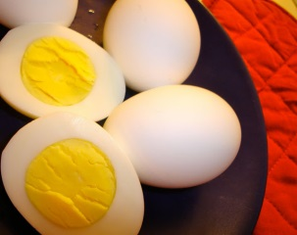 Video om osmose (ét æg = én celle!)

The Alien Egg Experiment (3 min 30 s) – engelsk tale.
https://www.youtube.com/watch?v=nBrziJ21By0

